新 书 推 荐

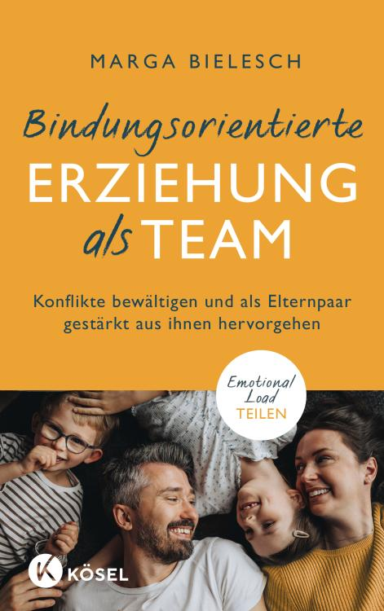
中文书名：《携手育儿：化解冲突、分担压力，打造更坚韧的父母联盟》
英文书名：Attachment-Oriented Parenting as a Team: Sharing Emotional Loads, Overcoming Conflicts Together And Emerging From Them Stronger As A Parenting Couple
德语书名：Bindungsorientierte Erziehung als Team
作者：Marga Bielesch
出版社：Kösel
代理公司：Penguin Random House Verlagsgruppe/ ANA/Winney
页数：192页
出版时间：2025年9月
审读资料：电子稿
类型：家教育儿

内容简介：

解决育儿方面的分歧，并作为父母共同成长

在资深伴侣治疗师玛尔加·比勒施（Marga Bielesch）的执业经历中，她常遇到这些典型的育儿困境循环：谁的做法“更好”？谁的做法“错了”？谁在默默承担着心理和情感的重负？谁又在肩负着经济责任？

这些问题背后，常常隐藏着对认可、欣赏以及个人空间的渴望，也关乎批评、过度负荷、筋疲力尽、压力，关乎妥协与责任分工。个人童年经历、原生家庭中的依恋体验、各自的“教养包袱”，以及可能缺乏积极榜样等因素，都会产生深远影响，构成巨大的冲突隐患。然而，令人欣慰的是，处理得当的话，这些冲突甚至能增强父母搭档的力量。这本书将为您指明方向！

- 内含大量实用策略，助您改善沟通方式，帮助您在育儿危机后变得更强韧。
- 为育儿中的伴侣关系提供一座资源宝库！
- 聚焦“情感负担”这一热点话题，着重探讨育儿冲突。
- 包含大量练习、实践案例与反思性问题。

目录：

引言: “自从有了孩子，争吵就多了起来”
双重危机
母亲们的失望
地毯上的脏玩具车
由来已久的挫败传统
父母同盟对抗“关系垃圾”
什么时候我们的做法会伤害孩子？
鼓起勇气

第1章: “我们总在兜圈子”——理解并着手处理伴侣冲突
无解之结
过去的伤痛
内心的孩子也在争执
不同的需求：宅家休息还是出门走走？
如何通过探讨你们的“育儿契约”展开沟通
“太好了，这下又得我来操心这事”

第2章: “你总是闷不作声。”——回避冲突是关系陷阱
回避让问题更棘手
回避策略：粉饰太平、权力游戏与内心的“愤怒密室”
粉饰太平
疏远
退守内心的“愤怒密室”
当一方寻求沟通，另一方却在回避时
当双方都在回避
别浪费任何一个有益的冲突机会
识别行为模式与动机

第3章: “别对孩子大吼大叫！”——走出冲突的漩涡
你们的持续争吵对孩子的影响
当你们怒不可遏时会发生什么
情绪性逻辑
冲突升级的动态
红绿灯法
如何在冲突中即时运用红绿灯法
冲突寻求者还是冲突回避者？
冲突应对实用指南

第4章: “你总在背后拆我台！”——关于边界与价值观
认识边界
探索你自己的边界
僵化的、清晰的和模糊的边界
伴侣关系中的边界
为何在关系中感到安全如此重要？
如何在边界问题上达成一致
边界与重组家庭
各自寻找适合自己的方式
童年遗留的未解心结

第5章: “我是养了三个孩子吗？”——情感重负与心智负荷
双重负担与育儿中的性别鸿沟
心智负荷
情感负荷
为何讨论情感负荷至关重要？
为何父亲们往往较少触及情感负荷？
分担情感负荷
平等育儿之道
责任分工与关系满意度

第6章: “这事我来还是你来？”——父母领导力
父母双方都在外带孩子时，责任由谁承担？

第7章: “都怪你孩子才这么难管。”——指责与羞辱
互相指责
当一方进行干预时
可能伤害孩子的行为
公开批评与羞辱
停止权力游戏

第8章: “我累死累活，孩子还不领情。”——应对压力
神经系统处于异常状态
你的神经耐受窗
你的神经系统在童年就学会了冲突应对模式
保持在神经耐受窗内
识别压力源

第9章: “你真是惜字如金。”——当沉默降临
摆脱“室友般的冷漠”感觉
你们真正交流的程度有多少？
摒弃旧的沟通模式
关于非暴力沟通的一点思考
“这话我该怎么说才好？”
当偏爱某个孩子时

第10章: 在育儿中构建协作型父母关系模式
这需要两个人共同参与
充满爱的长期项目
留给自己的二人时光
黄金伴侣时刻

后记
致谢
求助信息
参考文献
拓展阅读推荐书目
注释

作者简介：


玛尔加·比勒施（Marga Bielesch）是一位心理治疗师、系统性咨询师、SAFE®导师（促进安全童年发展项目）、职能治疗师和伴侣治疗师。自2015年起，她在自己开设的诊所执业，专注于伴侣治疗。她是语言、依恋与关系治疗诊所“谈话时间”（SPRECHZEIT）的所有者，该诊疗所位于魏玛。2018年，她创立了知名的私立教育机构和品牌“特克拉”（THEKLA®），提供以依恋为导向的伴侣及家庭咨询师培训课程，内容涵盖依恋敏感性、依恋促进游戏和依恋导向理念等。

感谢您的阅读！
请将反馈信息发至：版权负责人
Email：Rights@nurnberg.com.cn
安德鲁·纳伯格联合国际有限公司北京代表处
北京市海淀区中关村大街甲59号中国人民大学文化大厦1705室, 邮编：100872
电话：010-82504106, 传真：010-82504200
公司网址：http://www.nurnberg.com.cn
书目下载：http://www.nurnberg.com.cn/booklist_zh/list.aspx
书讯浏览：http://www.nurnberg.com.cn/book/book.aspx
视频推荐：http://www.nurnberg.com.cn/video/video.aspx
豆瓣小站：http://site.douban.com/110577/
新浪微博：安德鲁纳伯格公司的微博_微博 (weibo.com)
微信订阅号：ANABJ2002


